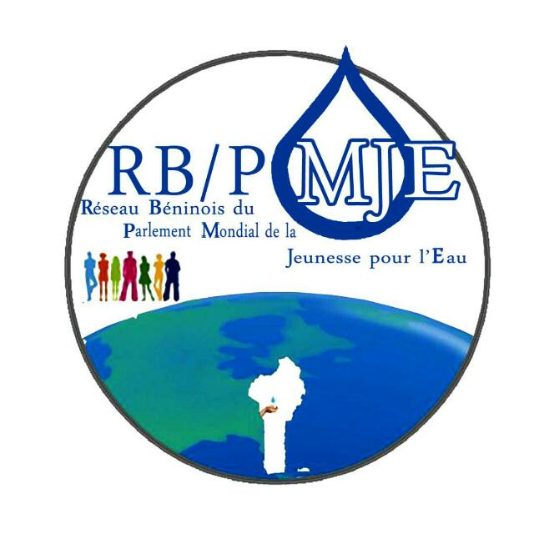
APPEL A PARTICIPATION

Atelier de restitution et de formation des jeunes sur les impacts du Changement Climatique sur les ressources en Eau et l’Énergie en Afrique de l’Ouest
À Parakou (Bénin) du 18 au 20 Juin 2020

Dans le cadre de la mise en œuvre du projet Fonds d’Innovation de l’Initiative Germano-Africaine pour la Jeunesse (AGYI-FI) au Bénin, le Réseau Béninois du Parlement Mondial de la Jeunesse pour l’Eau (RB/PMJE) et le Youth for Climate Change Mitigation (YCCM), un réseau de jeunes Béninois issus d’un programme de formation organisé par ZEF (Center for Development Research University of Bonn) – PAUWES (Pan African University of Water and Energy Sciences including Climate Change) – WASCAL (West African Science Service Centre on Climate Change and Adapted Land Use), ont bénéficié de la première subvention locale pour la mise en œuvre de leur projet de renforcement de capacités de quarante (40) jeunes de la sous-région Ouest Africaine sur les Impacts du Changement Climatique sur les Ressources en Eau et l’Énergie en Afrique de l’Ouest. A cet effet, nous lançons un appel à participation au profit des Organisations de la Société Civile nationale et de la sous-région.
Profil des candidat (e)s
- Pays éligible : Pays francophones de l’Afrique de l’Ouest
- Appartenir à une organisation/association/mouvement de jeunes militant pour la préservation de la nature, énergie et les ressources en eau
- Avoir entre 18-35 ans

Pour y prendre part, veuillez compléter le formulaire ci-dessous et le renvoyer en format PDF aux adresses suivantes : rbpmje@gmail.com en copie yccm.pan@gmail.com avant le 15 Mars 2020 à 23h59 GMT+1. Les OSC sélectionnées seront contactées.

INFORMATIONS PERSONNELLES
Nom
Poste/Position
Genre
Age | □ <15 □ 15-20 □ 20-30 □ 30-35
Formation de base  Année d’étude | Sciences de l’eau □ Energie □ Agronomie □ Autre à préciser :
Formation de base  Année d’étude | BAC+3 □ BAC+4 □ BAC+5 □ Autre à préciser :
Email
Téléphone

INFORMATIONS RELATIVES A VOTRE ORGANISATION

Nom de l’Organisation
Siège de l’organisation

Année de création
Pays/Ville
Email de l’organisation
Nom et prénom(s) du premier responsable

Téléphone du responsable
Vos domaines d’intervention
Résumé des activités de votre organisation

INFORMATIONS SUR VOTRE MOTIVATION A PARTICIPER A CET ATELIER

(1) Quelle est votre compréhension du volontariat et l’impact du changement climatique sur les ressources en eau et énergie ?

(2) Quelle est votre motivation à participer à cet atelier ?
(3) Quelle contribution particulière souhaitez-vous apportez à cet atelier ?

(4) Quelles sont vos attentes particulières suite à un tel atelier ?

INFORMATIONS LOGISTIQUES

Ville de départ
Date d’arrivée
Date de départ
Moyen de déplacement
Nécessitez-vous d’un hébergement à Parakou ? | □ Oui □ Non
NB : Pour obtenir un remboursement de vos frais de déplacement (Bus ou Taxi ou tout autre moyen de transport), veuillez fournir un justificatif original (p.ex. ticket bus/taxi) attestant de votre trajet suivi de l’original de votre ordre de mission (signé et cacheté) visé au départ et à l’arrivée par les autorités compétentes.
Pour les participants venant des autres pays de l’Afrique de l’Ouest, le remboursement des frais de déplacements sont pris en charge à partir des frontières béninoises.

INFORMATIONS COMPLÉMENTAIRES
Le projet prend en charge les frais de voyage aller-retour pour les Béninois (si vous n’êtes pas situé à Parakou), les frais d'hébergement (sauf pour ceux qui sont basés à Parakou) et de restauration du 18 au 20 Juin 2020. Toutes les autres dépenses extérieures ne seront pas prises en charge.
N'hésitez pas à nous contacter si vous avez des questions concernant ce qui précède.

LIEU
L’atelier se tiendra à Parakou, le lieu exact vous sera notifié dans la lettre d’invitation à la suite des sélections.

NOMBRES DE DEMANDES PAR ORGANISATION
Sous réserve des places disponibles et du nombre de demandes attendues, il ne sera possible que de prendre en charge la venue d’un seul membre par organisation. Il sera sélectionné un total de 20 organisations de jeunes (représentée chacune par un-e participant-e).
Lors de la sélection, une attention particulière sera accordée à des critères clés promouvant l’inclusion à travers la diversité des différent-e-s participant-e-s (p.ex. genre, âge, urbanité/ruralité etc.).
Pour plus d’information :
Email : rbpmje@gmail.com en copie yccm.pan@gmail.com
Numéro de téléphone: +229 66 55 64 33 / 64 09 44 75

Merci pour votre candidature !

